СРМ управление взаимоотношениями с клиентами
Техническое задание:
- При создании счета в нижнем правом углу необходимо создать:
- Окно с указанием даты и время для связи с клиентом, далее напоминание напомнит менеджеру связаться с клиентом или пользователь переносит дату для связи. Дату можно поставить только позже текущей. Без указания даты , счет записать невозможно.
- Кнопку с закрытием напоминания для связи. При нажатии на неё , появляется окно куда пользователь вписывает комментарий причины закрытия, или причину почему он не купил у нас и дата связи закрывается/сделка закрыта. Информация от пользователя с причиной закрытия должна сохраниться в карточке компании, для просмотра инфы.
- Пользователь поставил резерв/заказ покупателя, на данный счет.
- Дата напоминания автоматом заполняется +1день. Закрытие напоминания не активно пока резерв не снят. Пользователь может исправить дату напоминания на поздний срок.
- Для закрытия напоминания, снимаем резерв , закрываем напоминанием , пишем причину.
- Частичная оплата по счету + резерв. Кнопка закрыть напоминание не активна
- Дата напоминания автоматом ставится +1час от даты резерва.
- Пользователь может исправить дату напоминания на поздний срок.
- Полная оплата по счету + резерв. Кнопка закрыть напоминание не активна
- Дата напоминания автоматом ставится +1час от даты резерва.
- Пользователь может исправить дату напоминания на поздний срок.
- Частичная отгрузка или несколько отгрузок по одному счету. Кнопка закрыть напоминание не активна
- Дата напоминания ставится автоматом +1день к последней дате отгрузке.
- Пользователь может исправить дату напоминания на поздний срок.
- Частичная отгрузка, частичная оплата. Кнопка закрыть напоминание не активна
- Дата напоминания ставится +1день к последней операции к данному счету
- Пользователь может исправить дату напоминания на поздний срок.
- Полная отгрузка, частичная оплата. Кнопка закрыть напоминание не активна
- Дата напоминания ставится +1день к последней операции к данному счету
- Пользователь может исправить дату напоминания на поздний срок.
- Отгрузка без денег. Кнопка закрыть напоминание не активна
- Дата напоминания ставится +1день к последней операции к данному счету
- Пользователь может исправить дату напоминания на поздний срок.
- Полная отгрузка + 100% предоплата , сделка закрыта.
- Напоминание закрывается автоматом. Сделка закрыта.

Визуализация:
Необходимо создать в 1С окно, далее по тексту окно СРМ, с левой стороны которое открывается с окном «Счета на оплату покупателю» одновременно , без возможности закрыть скрыть окно СРМ , но с возможностью изменить размер до определенного уровня. Другие окна могут быть поверх окна СРМ.
В данном окне необходимо реализовать счётчик/воронку продаж с возможностью использовать фильтров. В данном окне должны отображаться следующие статусы:
ФИО пользователя:
- Счета на оплату (Шт.) пункт 1
- Счета с резервами (Шт.) пункт 2
- Счета в работе (Шт.) пункт с 3 по 8
Пример:
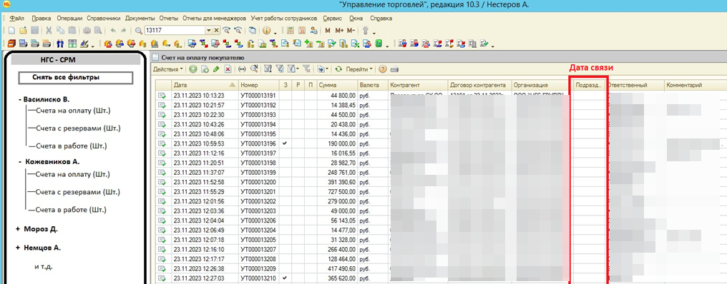
При нажатии на Фамилию, в окне счета на оплату включается фильтр с сортировкой по Фамилии.
При нажатии на «Счета на оплату» включается фильтр по Фамилии + те с кем необходимо связаться.
При нажатии на «счета м резервом», в окне счета на оплату включается фильтр по Фамилию + там где есть заказ покупателя/резерв.
При нажатии на «Счета в работе», в окне счета на оплату включается фильтр по Фамилии + те где есть оплаты и отгрузки.

При нажатии на кнопку «Снять все фильтры». В окне Счета на оплату, открываются все счета. Снимаются все фильтры.

Окно напоминание «Связь с клиентом» реализуется следующим образом, в окне «счета на оплату покупателя» все счета с просроченной датой связи отмечаются красным цветом.

